Historia y Geografía 6°Básico

Prof: Etna Vivar N. Sonia García

**Guía de Actividades de la Independencia de Chile**

**Nombre…………………………………………………….Curso…………………….Fecha………………….**

**OA.**-Reforzar contenidos de la unidad, a través de una guía de trabajo individual.

**1.- Analizando las consecuencias de la Independencia de Chile:**

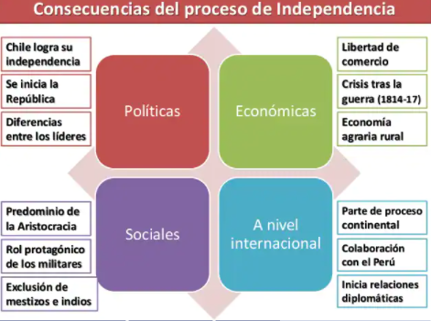

**1.-¿Qué clase social fue la que obtuvo predominio y control político después de la Independencia?**

…………………………………………………………………………………………………………………………………

**2.- ¿Qué ocurrió con la economía de Chile al final de la independencia?**

……………………………………………………………………………………………………………………………………………………………………………………………………………………………………………………………………

**3.-¿Cuál es la forma de gobierno que tiene Chile tras la Independencia?**

……………………………………………………………………………………………………………………………………………………………………………………………………………………………………………………………………

**4.-¿A qué país ayudó Bernardo O’Higgins (1820-1821) a independizarse?**

………………………………………………………………………………………………………………………………

**II.- Completa línea de tiempo de la Independencia de Chile:**

1. **Pinta de un mismo color los cuadros que corresponden a una misma etapa. ( coloca el nombre)**
2. **A continuación, coloca en los cuadros los hechos que dan inicio y término a cada etapa.**

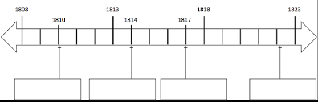

**III.- Selección múltiple: Encierra en un circulo la letra de la alternativa correcta.**

**1.-¿Qué periodo identificas antes de la Independencia de Chile?**

a) Conquista

b) Colonia

c) Anarquía

d) República

**2.- ¿Cuál de las etapas de la Independencia tuvo mayor duración temporal?**

a) Patria Vieja

b) Reconquista

c) Patria Nueva

**3.-Durante la Independencia se formaron dos bandos, aquel grupo que defendía a la monarquía española como régimen de gobierno recibió el nombre de:**

a) Patriotas

b) Moderados

c) Realistas

d) Pueblo

4.- El siguiente texto corresponde a la ***Ley de Libertad de Vientres*** que es una Reforma del **Primer Congreso Nacional de 1811** durante la Patria Vieja: ¿Cuál era el objetivo de esta medida?

Esa fue una de las primeras leyes que dictó este primer cuerpo legislativo que se constituyó en el edificio de la Real Audiencia, el 4 de julio de 1811. Este texto legal pionero decretaba libre “*a todo hombre que naciera en el territorio, sin hacer distinción de la condición de sus padres. Se prohibió el ingreso de esclavos al país y reconocía como hombres libres a aquellos esclavos que, pasando por el territorio, se detuviesen en el más de seis meses”.*

1. Que todos los hombres serían libres
2. La libertad de los esclavos dentro de Chile.
3. Libertad solo para esclavos

5.-Nombre del movimiento intelectual desarrollado en Europa durante el siglo XVIII, se basaba en igualdad ante la ley, la división de los poderes del Estado y la soberanía popular, nos referimos a:

A) Ilustración.

B) Despotismo Ilustrado.

C) Monopolio comercial.

D) Absolutismo

6.- La Independencia americana es un proceso en el cual incluye factores internos y externos. ¿Cuál es un ejemplo de la influencia de factores **EXTERNOS**?

A) Los deseos de la aristocracia por conseguir mayor autonomía.

B) El rechazo criollo al monopolio comercial.

C) La influencia de la Independencia de los Estados Unidos.

D) La expulsión de los Jesuitas de territorio americano.

**7.- El hecho que causó la formación de juntas de gobierno en España y América fue:**

A) La independencia de Estados Unidos.

B) El conjunto de reformas que implementaron los reyes de la dinastía Borbónica.

C) El malestar de la iglesia católica por la expulsión de los jesuitas.

D) La prisión del rey Fernando VII a manos de las tropas de Napoleón Bonaparte.

**8.- La importancia del primer periódico “La Aurora de Chile” fue que**:

A) Permitió difundir las ideas de la independencia entre los criollos.

B) Facilitó la comunicación de la iglesia con sus feligreses.

C) Permitió difundir las ideas de la monarquía entre los criollos.

D) Hizo conocida la imagen de Manuel Rodríguez.

**9.-¿En qué etapa de la independencia ocurre la batalla de Maipú (1818)?**

a) Patria Vieja

b) Reconquista

c) patria Nueva

**10.-¿Cuál de las siguientes obras corresponde al gobierno de Bernardo O’Higgins?**

1. La Constitución de 1812
2. Primera bandera nacional
3. Creación de la Escuela Militar
4. El primer periódico “La aurora de Chile”

**IV.-Investiga en tu libro**: Las primeras leyes que tuvo nuestro país en la independencia:

1. **Reglamento de 1812:** ¿En qué periodo? ¿de qué trata el recurso 2, pág. 63?
2. **Constitución política de 1822**: ¿En qué período aparece? ¿ideas importantes?